Práctica de laboratorio

502-MABAJAÑA-PARP604-RoutersLinux.docx

Objetivo de la práctica
El objetivo para esta práctica es reproducir con sistemas GNU/Linux un sistema en enrutamiento de tres routers en anillo, con sus respectivos clientes.

Inventario de material necesario
Para esta práctica haré uso de un equipo físico junto al software de VMWare para las máquinas virtuales. Estas máquinas virtuales serán un total de 6, 3 como clientes con Ubuntu desktop y 3 como servidores que actuarán de routers. Además, de ayuda de la IA para la realización de esta.

Ejecución
Escenario en anillo con tres routers:
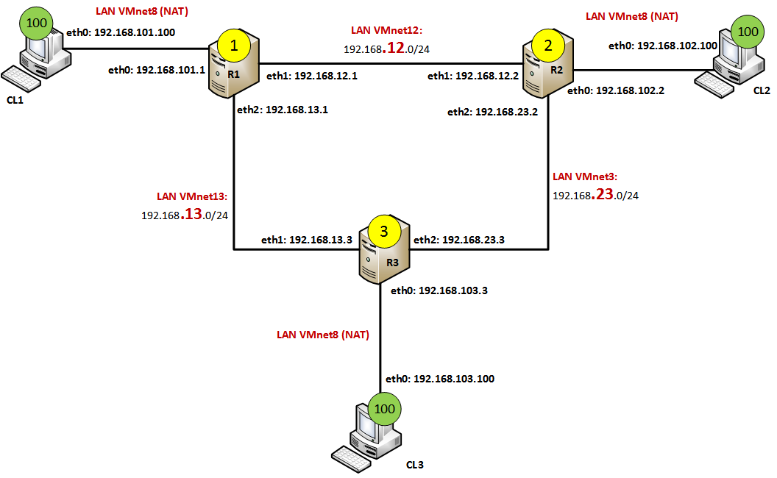
Excel de clientes y routers:
Routers
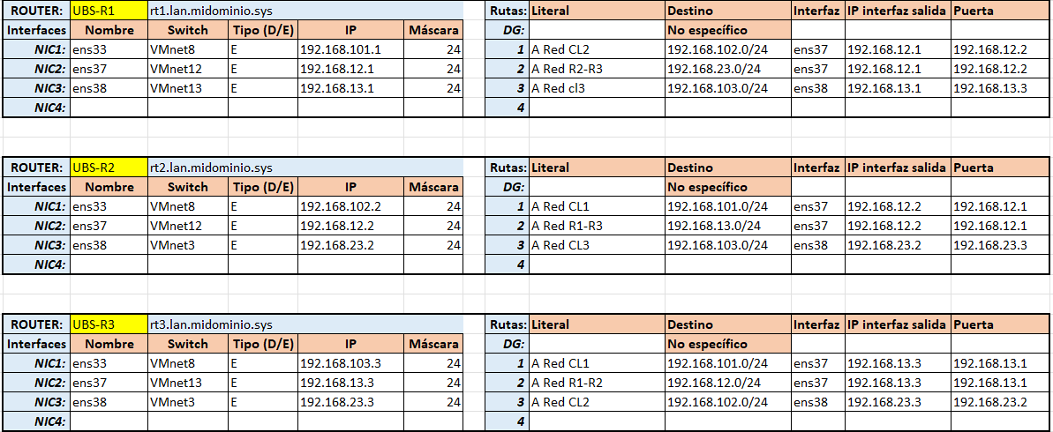
Clientes
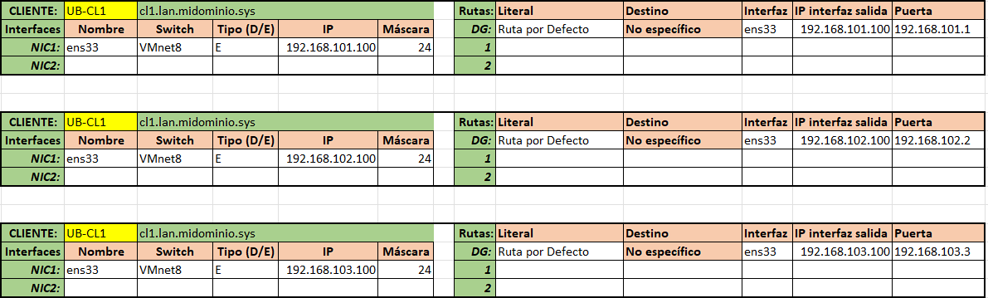
Se puede ver mejor en el excell.
Fase 1: Preparación de máquinas para el escenario
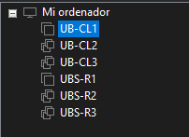
- Para la realización de esta práctica haré uso de un total de 6 máquinas virtuales, las cuales he instalado un Ubuntu Desktop y Server. A partir de ellas, las he clonado y cambiado del sistema dentro ya de la máquina con “sudo hostnamectl set-hostname (nombre)” para poder diferenciarlas.
Fase 2: Configuración de LAN Segments
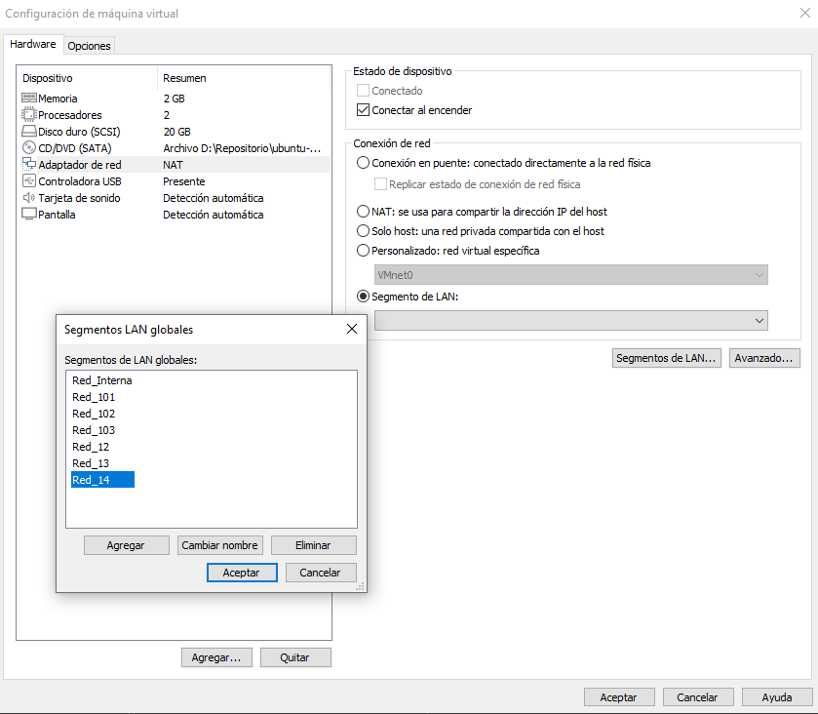
- Lo primero que haré será ir a la configuración de una de las máquinas y crear los “Segmentos LAN” necesarios, los cuales en las siguientes imágenes se verán cual pertenece a cada una y donde se conectará.
Cliente 1:
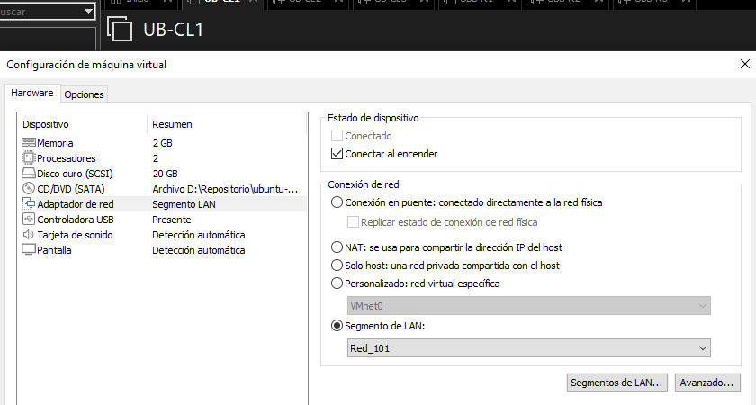
- El cliente 1, irá en el Segmento LAN “Red_101” que hará su conexión hacia su router (R1).
Cliente 2:
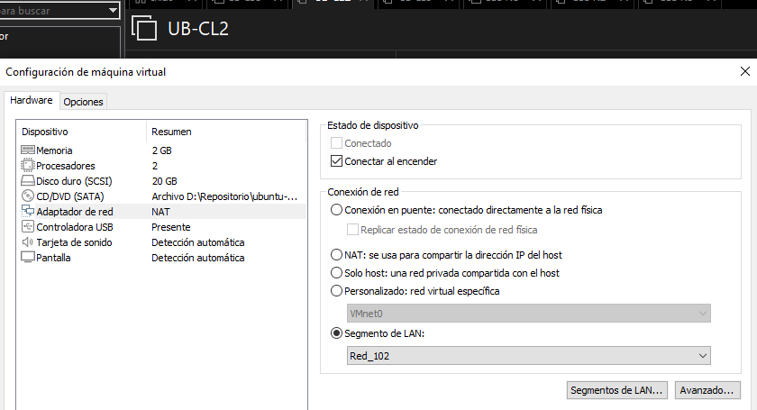
- El cliente 2, irá en el Segemento LAN “Red_102” que hará su conexión hacia su router (R2).
Cliente 3:
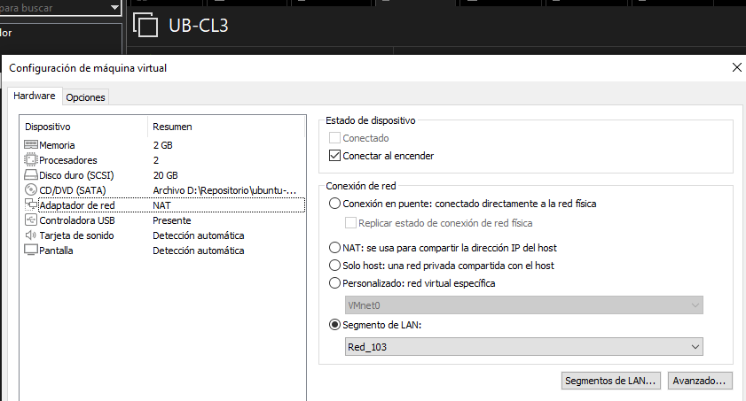
- El cliente 3, irá en el Segmento LAN “Red_103” que hará su conexión hacia su router (R3).

Para cada Router tendremos un total de 3 tarjetas de red, las cuales irán explicada como se ve en imágenes y explicación.
Router 1:
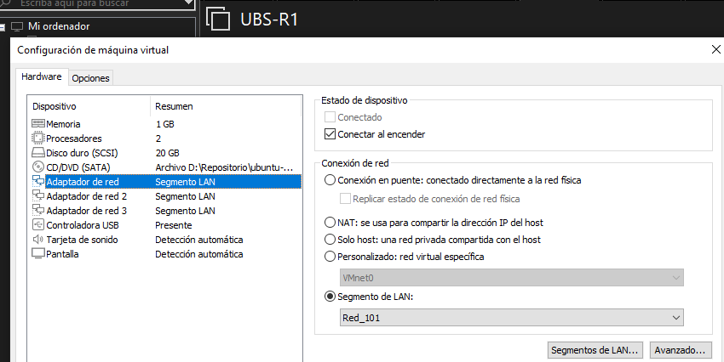
- El Router 1, tendrá su primera tarjeta de red conectada en Red_101 para la conexión hacia CL1.
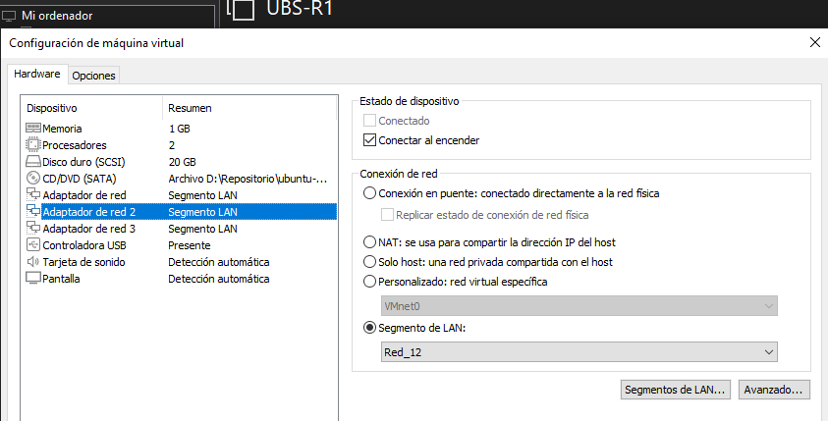
- La tarjeta de red 2 ira conectada en Red_12 para la conexión hacia R2.

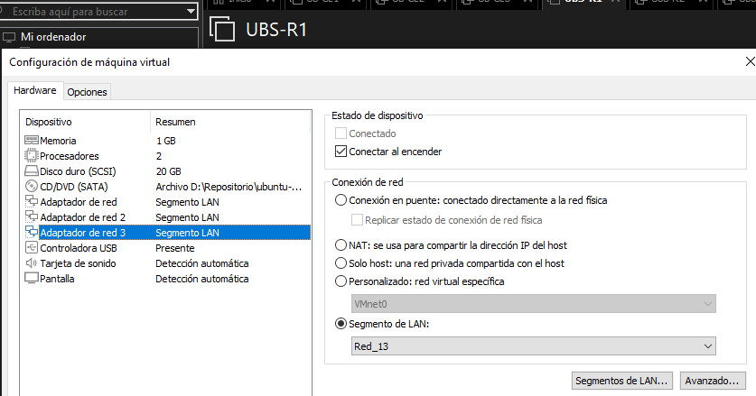
- La tarjeta de red 3, irá conectada en Red_13 para la conexión hacia R3.

Router 2:
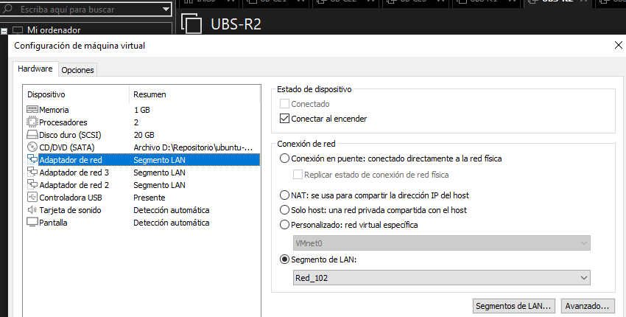
- Para el Router 2, la primera tarjeta de red irá en Red_102 para la conexión hacia CL2.
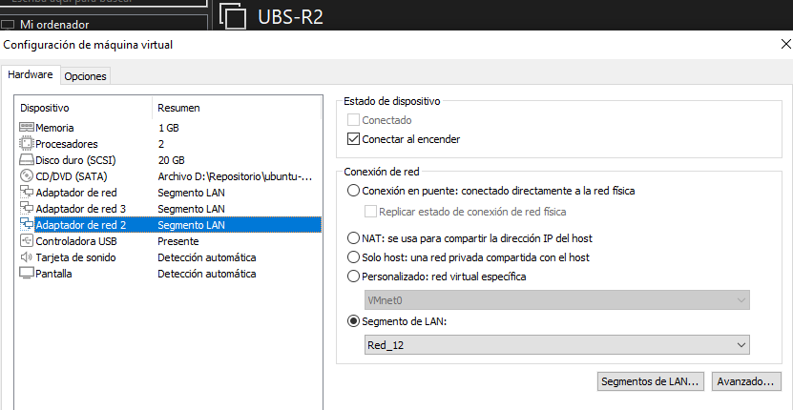
- La segunda tarjeta de red irá en Red_12 para la conexión hacia R1
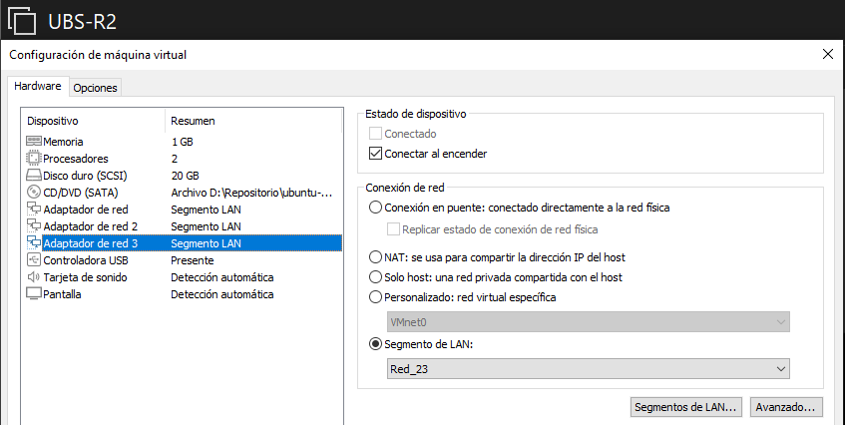
- La tercera tarjeta de red irá en Red_23 para la conexión hacia R3
Router 3:
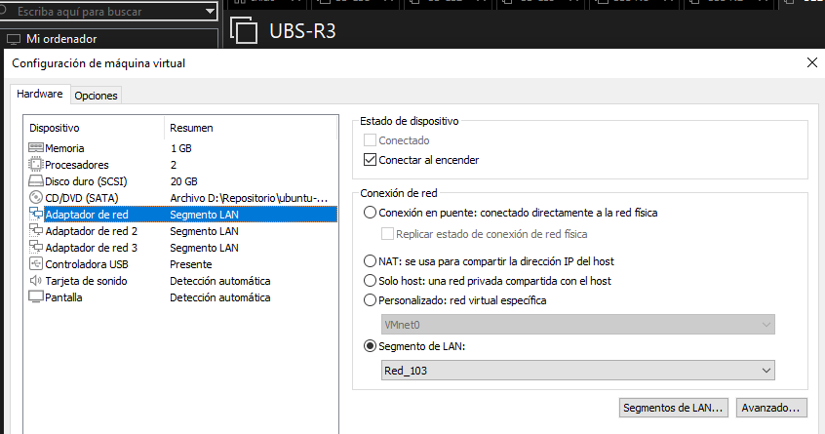
- Para el Router 3, la primera tarjeta de red irá en Red_103 para la conexión hacia CL3.
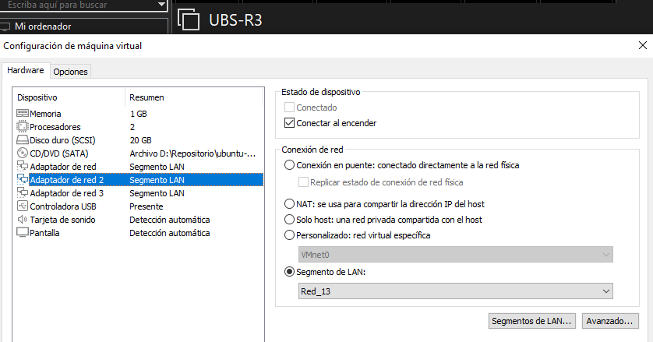
- La segunda tarjeta de red irá en Red_13 para la conexión hacia R1.
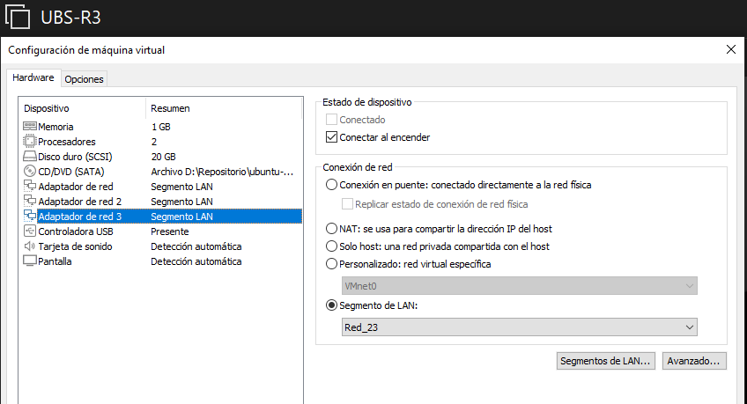
- Para la tercera tarjeta de red irá en Red_23 para la conexión hacia R2.

Con todo esto hecho en la configuración de cada máquina en VMWare, me garantizaré que el cableado virtual de la topología en anillo esté correctamente estructurado antes de pasar con el encendido de equipos para la configuración de direcciones IP y demás.
Fase 3: Preparación de los Routers (IP Forwarding)
- Lo siguiente que tendré que hacer, es activar el Enrutamiento en los 3 servidores.
- Esto se debe porque, por defecto, el kernel de Linux descarta cualquier paquete de red cuya IP de destino no sea la suya propia. Al activar el ip_forward, le ordeno al kernel que acepte paquetes ajenos y los enrute hacia otra tarjeta de red, convirtiendo el server en un router real.
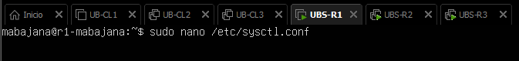
- Lo primero que haré será entrar en el archivo del kernel para editarlo con nano como se ve en imagen.
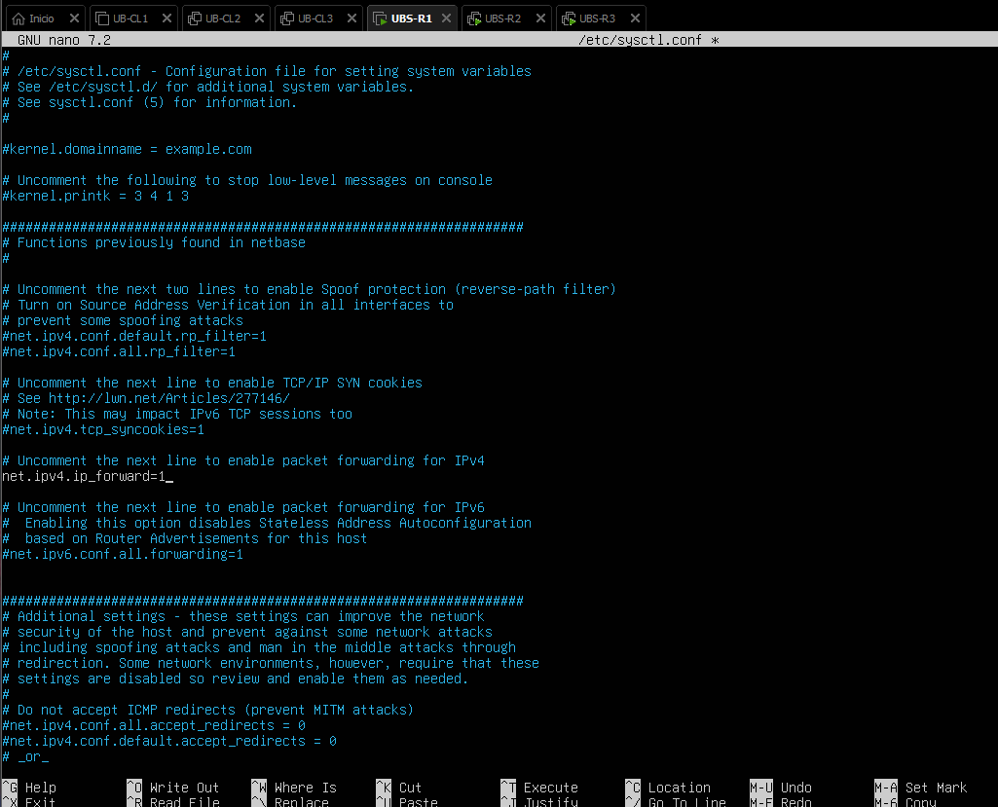
- Después, dentro del archivo del kernel buscaré la línea que ponga “#net.ipv4.ip_forward=1” y borraré la almohadilla (#) del principio para descomentarla. Y quedaría como se ve en imagen, guardaría los cambios y saldría del editor nano.
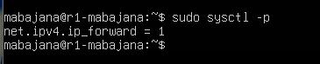
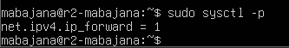
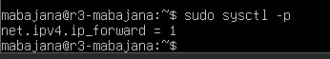
- Por último, en esta fase, ejecutaré sudo sysctl -p para aplicar los cambios en caliente para no tener que reiniciar en cada uno de los router como se ve en las imágenes.
Fase 4: Configuración Lógica de Red y Enrutamiento Estático (Netplan en Routers)
En Ubuntu Server, las configuraciones de red se pueden gestionar con Netplan, que es lo que usaré. Modificaré el archivo .yaml de cada router para asignar las IPs estáticas a las interfaces de cada router y definir las rutas estáticas para que los routers sepan cómo llegar a las redes que no conocen.
Router 1:
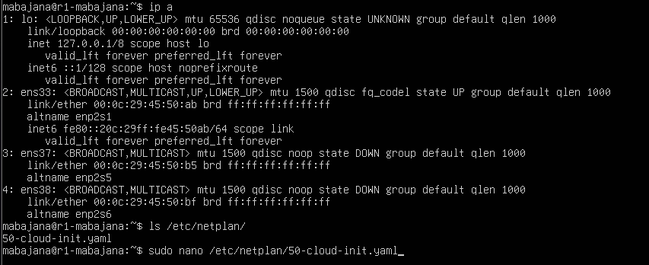
- Lo primero que haré en cada router será ejecutar ip a para ver el nombre de las tarjetas de red (ens33, ens37 y ens38).
- Lo siguiente, será listar los archivos en netplan para ver el archivo .yaml para editarlo.
- Una vez visto, lo abriré con nano para editarlo.
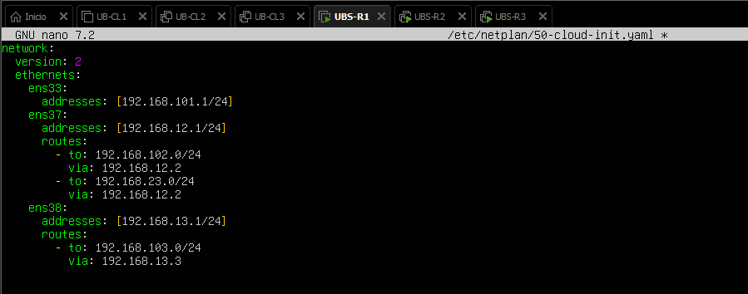
- Dentro del archivo, procederé a la configuración correspondiente.
- Ens33, será hacia CL1 (LAN 101)
- Ens37, hacia R2 (LAN12). Donde en routes tendrá destino a LAN CL2 (192.168.102.0/24, salto de IP de R2 (192.168.12.2), y destino LAN 23 (entre R2 y R3) con 192.168.23.0/24.
- Ens38, hacia R3 (LAN 13), donde en routes tendrá destino a LAN CL3 (192.168.103.0/24) y salto de IP de R3 (192.168.13.3).
- Con todo ya hecho guardaré y me saldré de nano. Por último, lo aplicaré con “sudo netplan apply”.

Router 2:
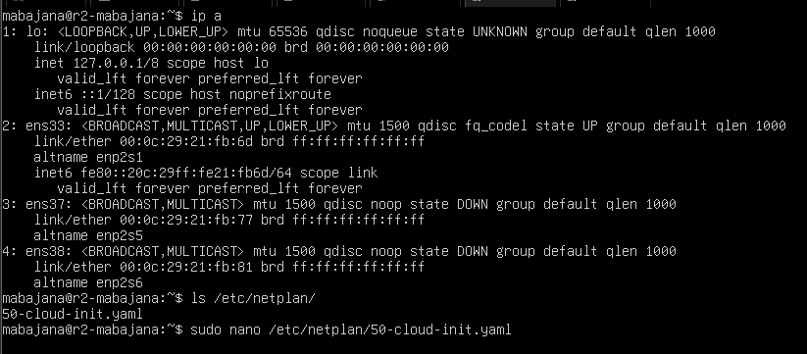
- Nuevamente en router 2, seguiré el mismo proceso para ver el nombre de las tarjetas de red y el archivo .yaml.
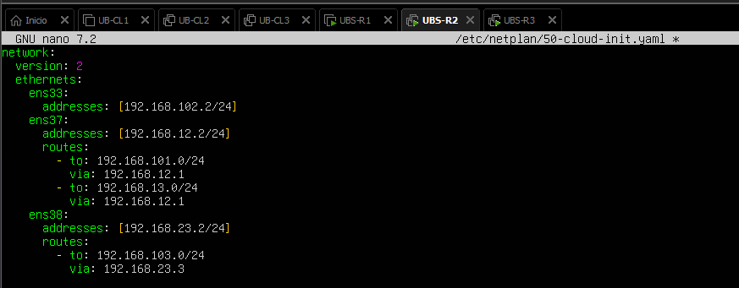
- Dentro del archivo .yaml habrá:
- Ens33, hacia CL2 (LAN 102).
- Ens37, hacia R1 (LAN 12). Donde en routes estará un destino a LAN CL1 (192.168.101.0/24), salto de IP de R1 (192.168.12.1) y destino a LAN 13 (Entre R1 y R3) con 192.168.13.0/24.
- Después, ens38 será hacia R3 (LAN 23), donde en routes habrá destino a LAN CL3 (192.168.103.0/24) y salto a IP de R3 (192.168.23.3).
- Después, guardaré nuevamente toda la configuración.

Router 3:
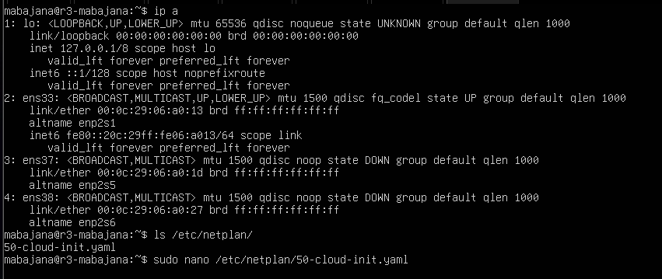
- Con router 3 seguiré el mismo proceso que con router 1 y 2 para los nombres de las interfaces y el archivo .yaml.
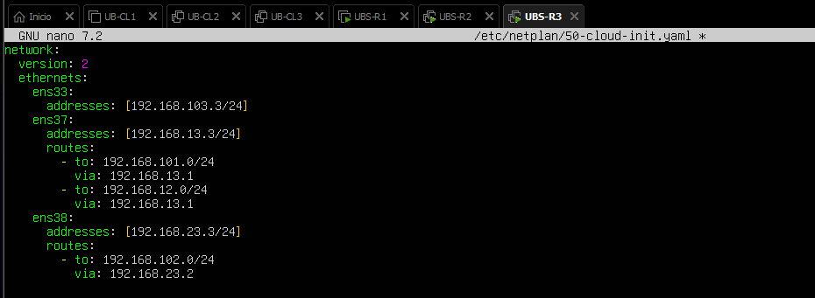
- En el archivo .yaml tendré:
- Ens33, hacia CL3 (LAN 103)
- Ens37, hacia R1 (LAN 13), donde en routes habrá destino a LAN CL1 (192.168.101.0/24), salto de IP de R1 (192.168.13.1) y destino a LAN 12 (Entre R1 y R2).
- Por último, en ens38 que será hacia R2 (LAN 23), en routes habrá destino a LAN CL2 y salto de IP de R2.
- Con todo ya hecho, guardaré la configuración del archivo .yaml.

Fase 5: Configuración de los Clientes
Los clientes necesitan una dirección IP dentro de su subred y conocer su puerta de enlace predeterminada (Gateway). El Gateway es la IP de la interfaz del router que tienen directamente conectado. Cualquier tráfico que no vaya a su propia red local, el cliente lo enviará a este Gateway.
Cliente 1
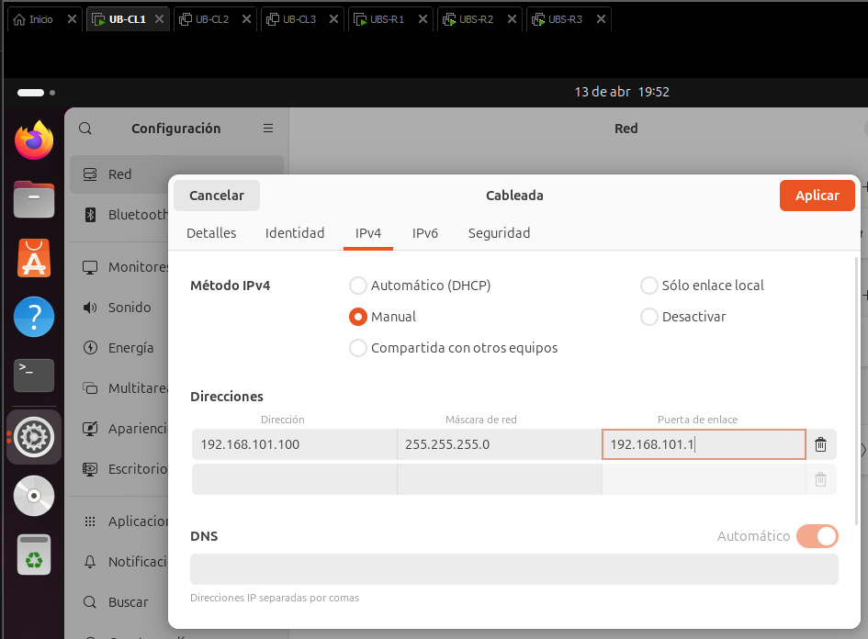
- Para la configuración de dirección IP de los clientes he decidido hacerlo desde la interfaz gráfica. Donde he puesto la dirección IP dada en el escenario, y la puerta de enlace para CL1 será la IP de R1 (102.168.101.1).
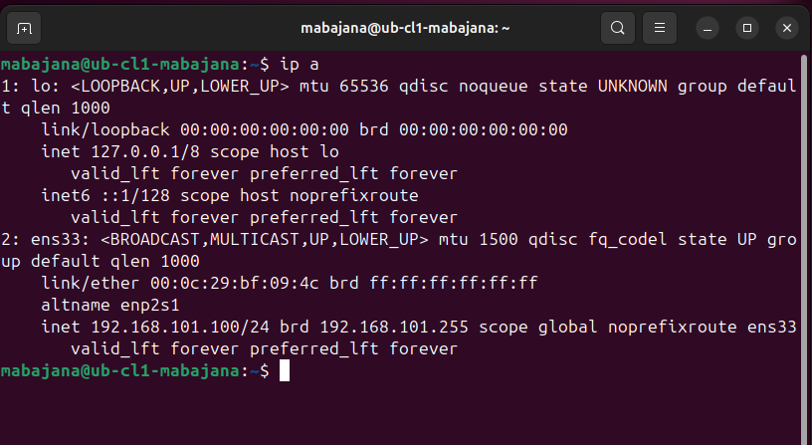
- Además, he ejecutado en la terminal “ip a” para ver que se ha aplicado correctamente como se ve en imagen que ha cogido la IP.

Cliente 2
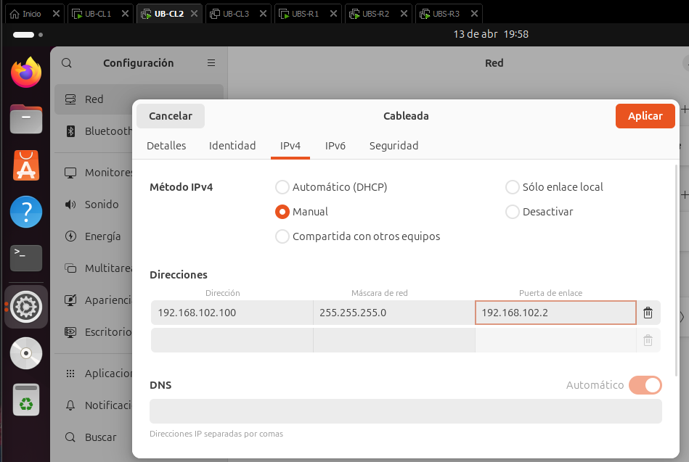
- Para el CL2, pondré la IP dada y la puerta de enlace será la IP de R2 (192.168.102.2).
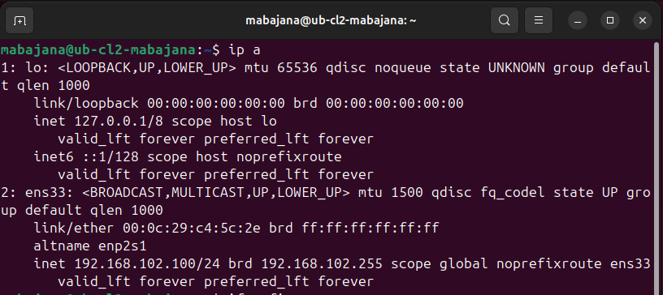
- También, para comprobar que se ha aplicado correctamente ejecutaré “ip a” y se verá que ha cogido la dirección IP.

Cliente 3
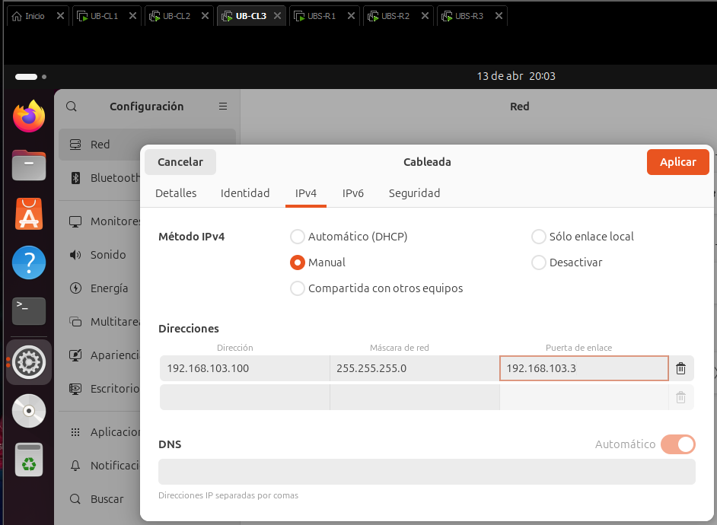
- Por último, para el CL3, la dirección IP será nuevamente la dada y la puerta de enlace la IP de R3 (192.168.103.3).
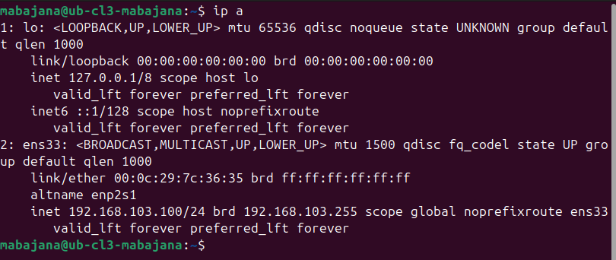
- Y con ip a confirmaré que se ha aplicado correctamente

Fase 6: Pruebas
Prueba 1:
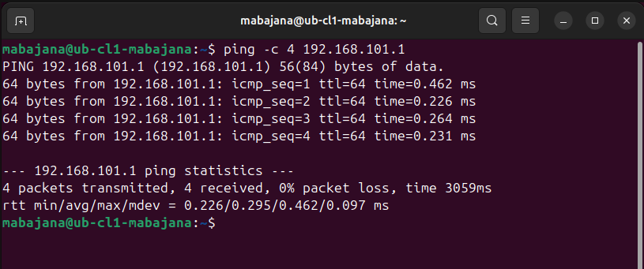
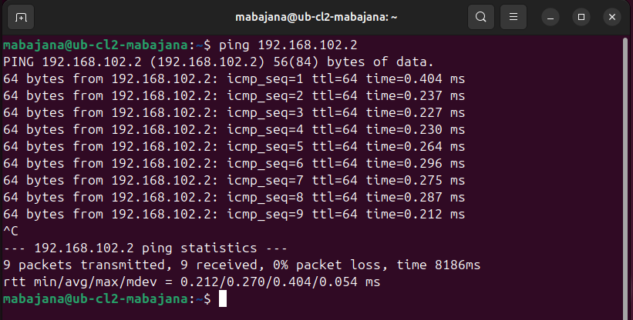
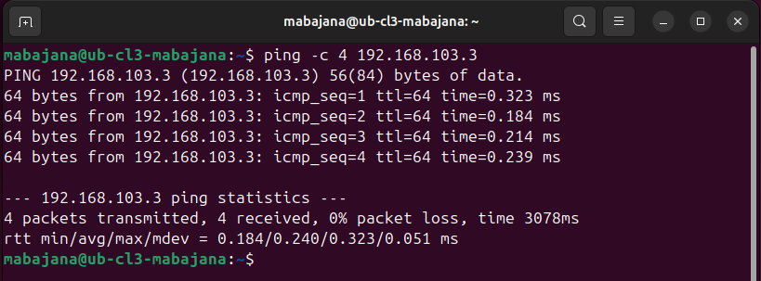
- La primera prueba que haré será de “Conectividad Local” es decir, un ping al Gateway. Esto se hace ya que, el protocolo ICMP Echo Request (Ping) verifica la conectividad en la Capa 3 del modelo OSI. Hacer ping a la puerta de enlace asegura que el “cableado virtual”, los segmentos de LAN, entre el cliente y su propio router local funcionan y se encuentran en la misma subred.
- Y como se ve en las 3 imágenes, la prueba con cada cliente funciona correctamente.

Prueba 2:
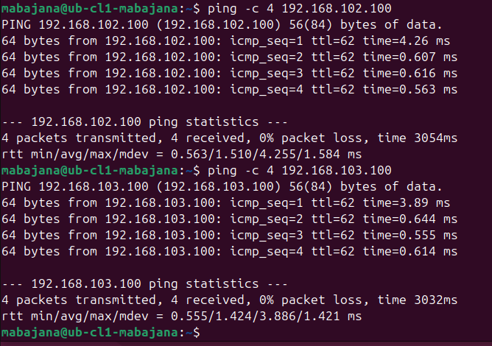
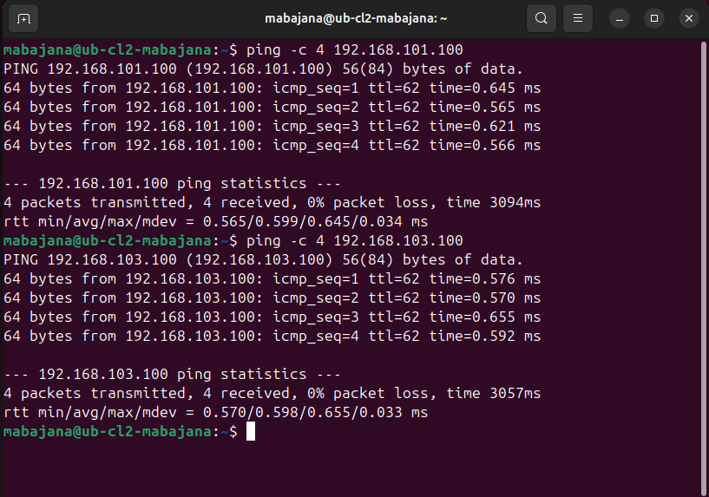
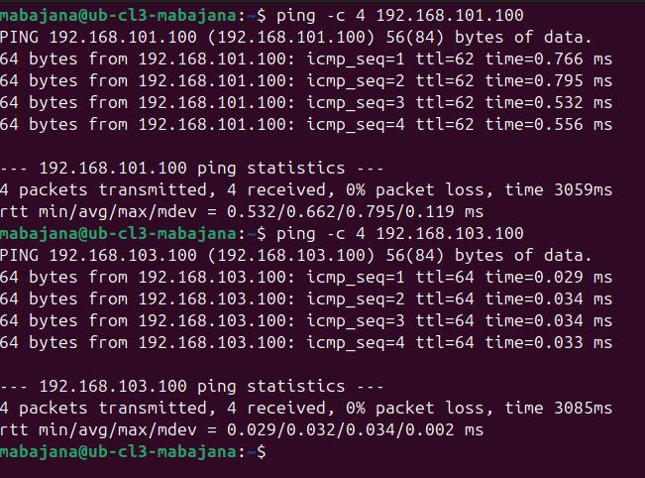
- La siguiente prueba será de conectividad de extremo a extremo. Con esto verifico que los routers intermedios no solo envían paquetes hacia la red destino, sino que también tienen las rutas corrctas para el camino de vuelta.
- Para ello, en cada cliente he ejecutado un ping hacia los otros 2 clientes restantes. Y como se ve en las imágenes, todos los pings han sido realizados con éxito.

Prueba 3:
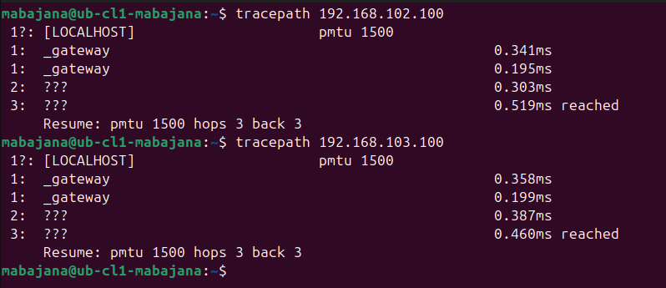
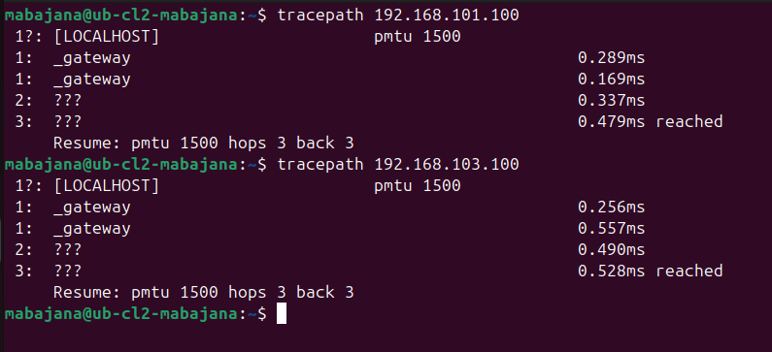
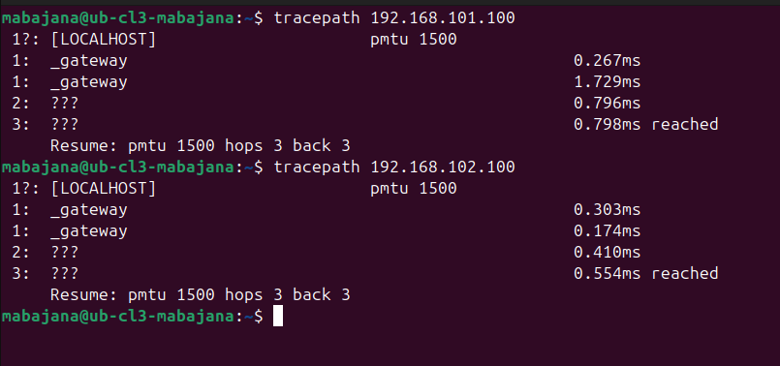
- La tercera prueba será de trazado de la ruta de salto, en este caso lo haré con tracepath (por ello, las ¿?) ya que, para instalar traceroute es necesario salida a Internet y en este escenario no se cuenta con ello.
- En cada cliente he hecho una prueba hacia el resto de los clientes donde todos ellos han salido con éxito y se puede ver cada salto dado.
- El salto 1 (_gatewat) es donde el paquete abandona el Cliente del que sale y alcanza su puerta de enlace local, su router.
- El salto 2 (???), el router sigue su tabla de enrutamiento estático, reenvía el paquete a través del anillo hacia el otro router.
- Por último, el satlo 3 (???), es el que indica que el paquete es entregado con éxito por el segundo router que aparece al cliente al que se le manda el paquete. Con la palbara “reached” se confirma la conectividad completa de extremo a extremo en 3 saltos.

Prueba 4:
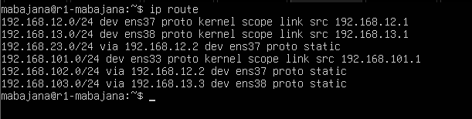
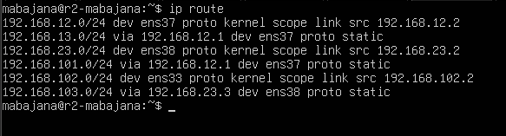
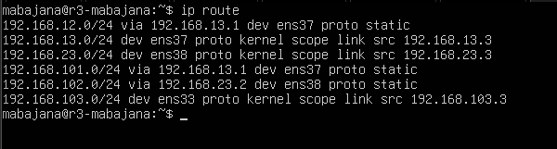
- La última prueba que he realizado ha sido de “Auditoría de la tabla de rutas”, esto sirve para ver que información tiene el kernel del SO sobre las redes adyacentes y remotas, confirmando que la configuración de Netplan ha sido correctamente aplicada en la memoria del sistema.
- Y como se ve en las imágenes, en los 3 routers saldrá todo de forma correcta, lo que confirma que todo se ha realizado con éxito.

Configuración de RIPv2 (Routing Information Protocolo)
Fase 1: Limpieza de Rutas Estáticas
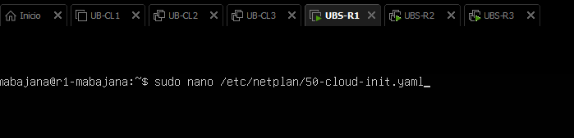
- Lo primero que haré será limpiar las rutas estáticas editando el archivo nano en los 3 routers.
- Esto se debe a que las rutas estáticas tienen preferencia sobre las dinámicas, y si se dejan ahí los routers ignorarán a RIPv2.
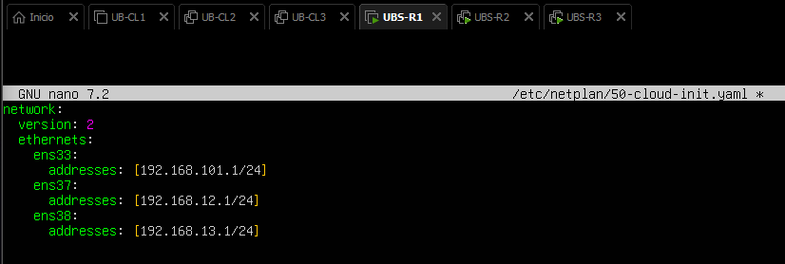
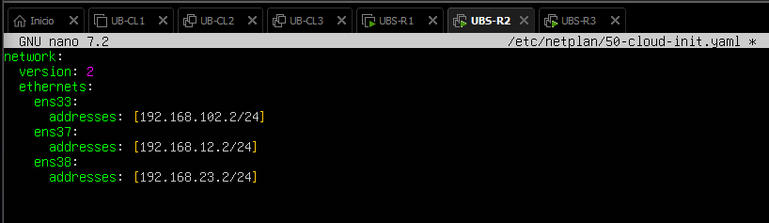
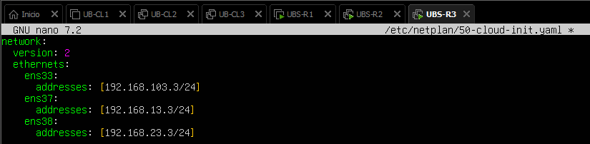
- En cada una de las tarjetas, quitaré las líneas de routes y todo lo que hay debajo de ellas. Dejando únicamente las tarjetas con “addresses”.

Fase 2: Instalación del Software de Enrutamiento (FRR)
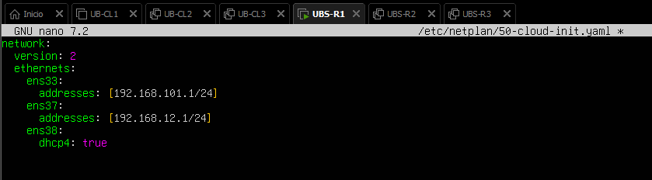
- Para la instalación lo primero que haré será cambiar una tarjeta a “NAT” en los ajustes y editaré el archivo poniendo la tarjeta de red que está en NAT que coja una IP automáticamente.
- Esto servirá para la instalación de FRR ya que, sin ello no se podría. Este programa sirve para enviar y escuchar los mensajes de enrutamiento a los otros routers.
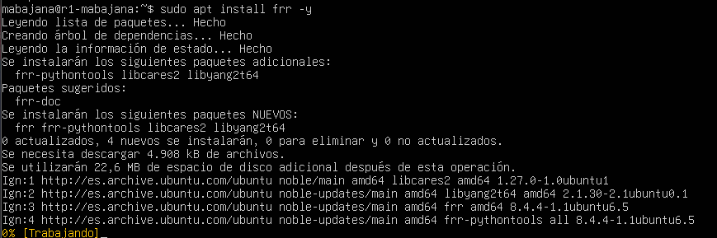
- Para su instalación ejecutaré “sudo apt install frr -y” en los 3 routers habiendo hecho los pasos anteriores.
Fase 3: Activar el protocolo RIP
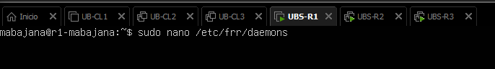
- Una vez instalado FRR, pasaré con la activación del protocolo RIP ya que, FRR incluye muchos protocolos como RIP u OSPF. Para no consumir recursos, vienen apagados por defecto, por ello, hay que encender el módulo en concreto de RIP.
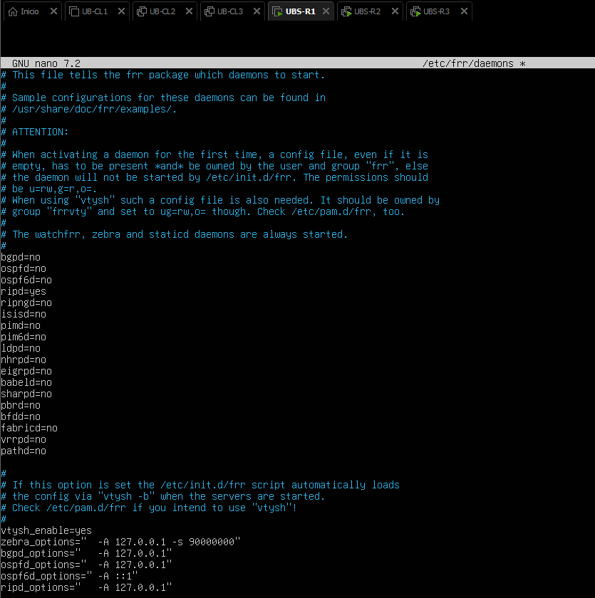
- Buscaré la línea que dice ripd=no y la cambiaré a ripd=yes. Después, guardaré y saldré.
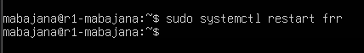
- Reiniciaré el servicio para que lea el cambio. Esto lo haré en todos los routers.
Fase 4: Configurar RIPv2
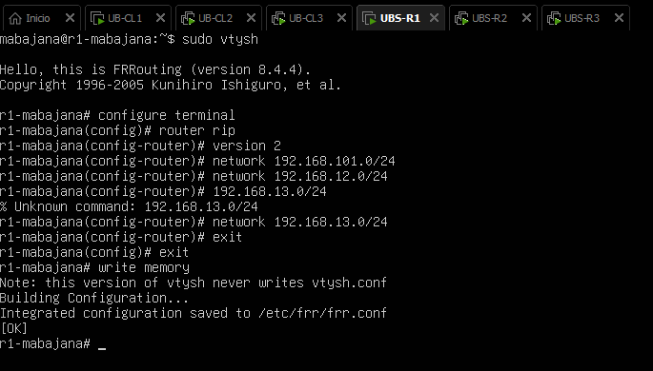
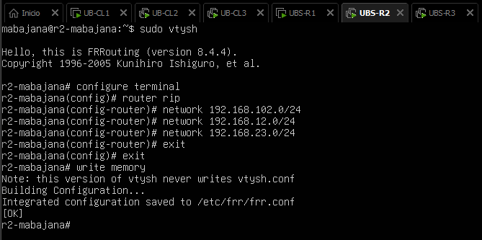
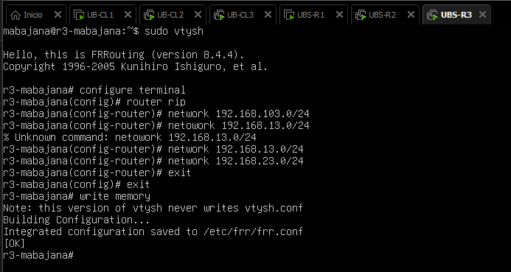
- Una vez instalado, pasaré con la configuración de RIPv2 en cada router. Para ello, ejecutaré “sudo vtysh” para entrar a la consola ya que, FRR incluye una consola de comandos llamada vtysh. Ahñi es donde se ponen las redes conectadas a las tarjetas.
- Una vez entrado, con “configure terminal” entraré en modo configuración, con “router rip” a la configuración RIP y con versión 2 se forzará la versión 2. Esto último no es estrictamente necesario ya que, viene de forma automática.
- Por último, declararé las 3 redes conectadas, para salir y guardar la configuración ejecutaré exit dos veces y finalmente “write memory”.
Fase 5: Pruebas
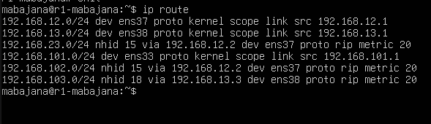
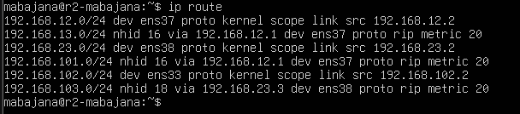
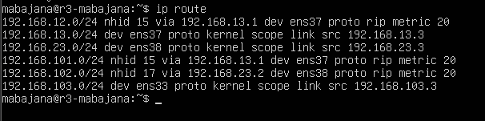
- Con todo ya configurado, pasaré a las pruebas. La primera será en cada router ejecutar “ip route” para ver la nueva tabla de rutas donde como se ve en imagen ahora saldrá “proto rip” haciendo referencia al protocolo RIP configurado.
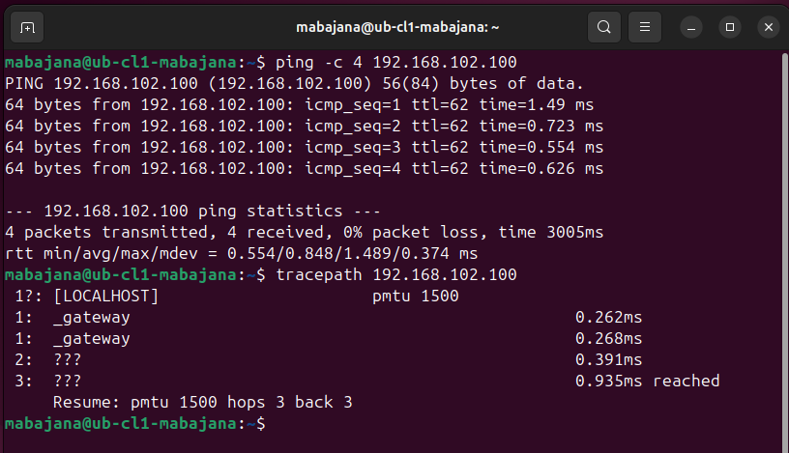
- Y para finalizar, haré un ping y tracepath desde CL1 a CL2 para comprobar que todo funciona correctamente.

Consideraciones finales
La práctica me ha parecido bastante buena, ya que, he podido a aprender a como enrutar en anillo en sistemas GNU/Linux. Además, de que he decidido hacerlo tanto de forma estática como dinámica con RIP, por lo tanto, he podido aprender a hacer de ambas maneras. Lo mejor ha sido que he podido completar todo con éxito, y lo peor y a la vez más difícil ha sido la parte para empezar con RIP e instalar FRR. Esto se debe a que al cambiar una tarjeta a NAT, también tenía que cambiar su configuración en netplan y no lo hacía y por ello no me iba, hasta que me di cuenta y pude hacer todo correctamente. Otra práctica similar podría ser con sistemas Windows o con alguna variación al escenario.

